- 单项选择题（每小题3分，共27分）
题号 | 1 | 2 | 3 | 4 | 5 | 6 | 7 | 8 | 9
答案 | D | A | C | C | B | D | A | B | C

- 填空题（共21分）
10. (本题3分) π，- π /2, π/3 （3分）
11. (本题3分) 4 （3分）
12. (本题3分) 2(n – 1)h （3分）
13. (本题3分) 2I （3分）
14. (本题3分) 1.48 或tan56° （3分）
15. (本题3分) 4倍 （3分）
16. (本题3分) 1.45 V, 7.14×10⁵ m·s⁻¹ （3分）

三、计算题（共52分）
17. （本题6分）
解: (1) v_{m} = ωA ∴ω = v_{m} / A =1.5 s⁻¹
∴ T = 2π/ω = 4.19 s 2分
(2) a_{m} = ω²A = v_{m} ω = 4.5×10⁻² m/s² 2分
(3) 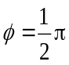
x = 0.02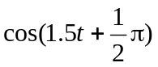 (SI) 2分

18. （本题6分）
解：(1) O处质点，t = 0 时
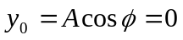， 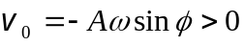
所以 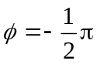 （旋转矢量法也可） 1分
又 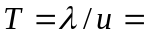 (0.40/ 0.08) s= 5 s 1分
故波动表达式为 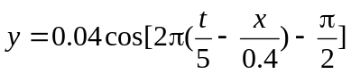 (SI) 2分
(2) P处质点的振动方程为
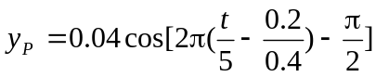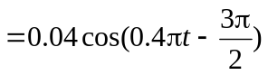 (SI) 2分
19.（本题6分）
解：原来， δ = r₂－r₁= 0 2分
覆盖玻璃后， δ＝( r₂ + n₂d – d)－(r₁ + n₁d－d)＝5λ 2分
∴ (n₂－n₁)d＝5λ
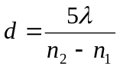 1分
= 8.0×10⁻⁶ m 1分

20.（本题8分）
解：(1) 设第十个明环处液体厚度为e₁₀，则
2n e₁₀＋λ / 2＝10 λ
e₁₀＝(10λ－λ / 2) / 2n＝19 λ / 4n 3分
＝2.32×10⁻⁴ cm 1分
(2) R²＝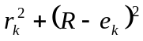
=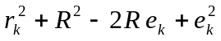
∵e_{k}<<R，略去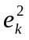， 得 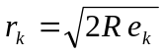 3分
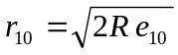＝0.373 cm 1分

21.（本题8分）
解：(1) a sinϕ = kλ tgϕ = x / f 2分
当x<< f时，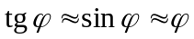, a x / f = kλ , 取k= 1有
x= f λ/ a= 0.03 m 1分
∴中央明纹宽度为 Δx= 2x= 0.06 m 1分
(2) ( a + b) sin ϕ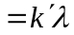
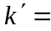( a＋b) x / (f λ)= 2.5 2分
取k ′= 2，共有k ′= 0，±1，±2 等5个主极大 2分

22.（本题5分）
解：(1) 观测站测得飞船船身的长度为
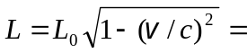54 m
则  Δt₁ = L/v =2.25×10⁻⁷ s 3分
(2) 宇航员测得飞船船身的长度为L₀，则
Δt₂ = L₀/v =3.75×10⁻⁷ s 2分

23.（本题5分）
解：(1) 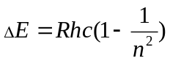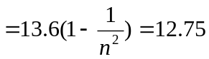 eV
n =4 2分
(2) 可以发出λ₄₁、λ₃₁、λ₂₁、λ₄₃、λ₄₂、λ₃₂六条谱线． 1分
能级图如图所示． 图2分
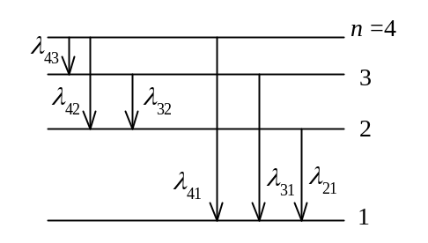

24.（本题8分）
解：1)概率密度 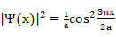, …… 2分
代入x = 5a/6 得：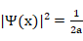. …… 2分
2) 粒子出现在 -a≤x≤5a/6的概率:
…4分(过程2分，答案2分)

